《春夜喜雨》（唐 杜甫）

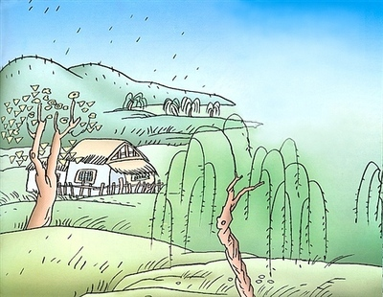

好雨知时节， 当春乃发生。
随风潜入夜， 润物细无声。
野径云俱黑， 江船火独明。
晓看红湿处， 花重锦官城。

【赏析】
这是一首五律。前两联用流水对，把春雨的神韵一气写下，末联写一种骤然回首的惊喜，格律严谨而浑然一体。诗人是按先“倾耳听雨”、再“举首望雨”、后“闭目想象”的过程和角度，去表现春夜好雨的。诗从听觉写至视觉，乃至心理感觉，从当夜想到清晨，结构严谨，描写细腻；语言锤炼精工；巧妙地运用了拟人、对比等具有较强表现力的艺术手法。诗中句句绘景，句句写情，不用喜悦欢愉之类词汇，却处处透露出喜悦的气息、明快的情调。

《江南春》（唐 杜牧）

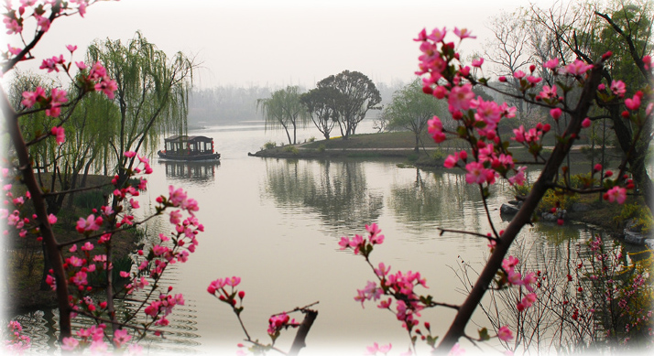

千里莺啼绿映江，
水村山郭酒旗风。
南朝四百八十寺，
多少楼台烟雨中。

【赏析】
1、山郭：山城。
2、酒旗：古代酒店外面挂的幌子。
这首《江南春》，描绘的是：千里江南，到处莺莺歌燕舞，桃红柳绿，一派春意盎然的景象，在临水的村庄，依山的城郭，到处都有迎风招展的酒旗。到处是香烟缭绕的寺庙，亭台楼阁矗立在朦胧的烟雨之中。
这首诗千百年来素负盛誉。四句诗，既写出了江南春景的丰富多彩，也写出了它的广阔、深邃和迷离。

《游子吟》（唐孟郊）

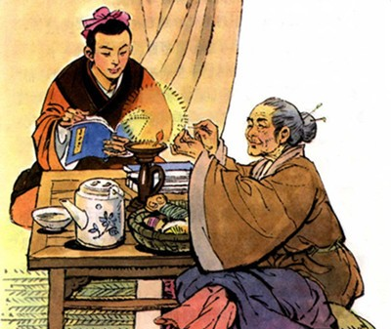

慈母手中线，游子身上衣。
临行密密缝，意恐迟迟归。
谁言寸草心，报得三春晖。

【赏析】
这是一首乐府诗，诗人捕捉住生活中的“一瞬”，用简括的语言勾勒出慈母为游子缝制衣裳的场景，抒发了游子思乡念亲的至深情感。首联，“游子”，本谓远游的客子。也许慈母意想到了游子的奔走之劳，风霜之苦和孤寂之悲，如此，诗一开头，就似笼著一层淡淡的哀愁。接著，诗人进行了合理的想像，揭示了慈母情爱的含蕴，原来临行缝制的游子衣上，密密匝匝飞走的针线，竟是慈母的丝丝缕缕情思。末尾二句，对比强烈，形象鲜明；而且寄予了知难而前，锐意进取，报恩于母之深情，给人以奋发和鼓舞。
《绝句》（唐 杜甫）

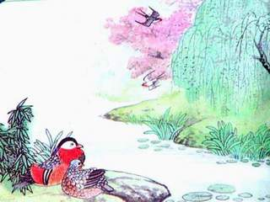

迟 日 江 山 丽，
春 风 花 草 香。
泥 融 飞 燕 子，
沙 暖 睡 鸳 鸯。

【赏析】
这一首写于成都草堂的五言绝句，就是极富诗情画意的佳作。这首五言绝句，意境明丽悠远，格调清新。全诗对仗工整，但又自然流畅，毫不雕琢；描摹景物清丽工致，浑然无迹，是杜甫诗集中别具风神的篇章。

《渔歌子》（唐 张志和）
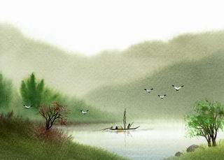

西 塞 山 前 白 鹭 飞 ，
桃 花 流 水 鳜 鱼 肥 。
青 箬 笠 ， 绿 蓑 衣 ，
斜 风 细 雨 不 须 归 。

【赏析】
1、西塞山：即道士矶，在湖北大冶县长江边。
2、鳜鱼：俗称“花鱼”、“桂鱼”。
3、箬笠：用竹篾编成的斗笠。
这首词在秀丽的水乡风光和理想化的渔人生活中，寄托了作者爱自由、爱自然的情怀。
词中更吸引我们的不是一蓑风雨，从容自适的渔父，而是江乡二月桃花汛期间春江水涨、烟雨迷蒙的图景。雨中青山，江上渔舟，天空白鹭，两岸红桃，色泽鲜明但又显得柔和，气氛宁静但又充满活力。
《清明》（唐 杜牧）
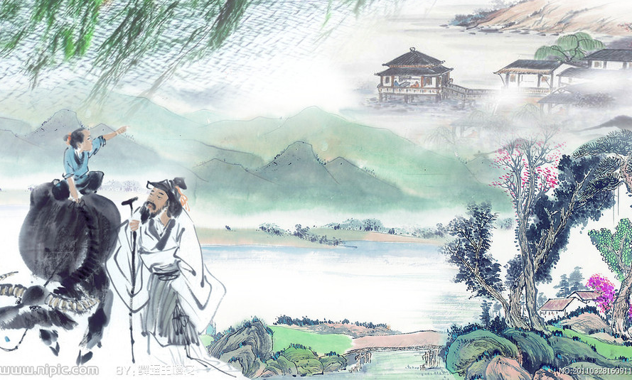

清 明 时 节 雨 纷 纷，
路 上 行 人 欲 断 魂。
借 问 酒 家 何 处 有？
牧 童 遥 指 杏 花 村。

【赏析】
1、清明：农历二十四节气之一，约在阳历四月五日左右。
2、欲断魂：指心里忧郁愁苦，就像失魂落魄一样。
3、遥指：指向远处。
清明节，传统有与亲友结伴踏青、祭祖扫墓的习俗。可是诗中的“行人”却独自在他乡的旅途上，心中的感受是很孤独、凄凉的，再加上春雨绵绵不绝，更增添了“行人”莫名的烦乱和惆怅，情绪低落到似乎不可支持。然而“行人”不甘沉湎在孤苦忧愁之中，赶快打听哪儿有喝酒的地方，让自己能置身于人和酒的热流之中。于是，春雨中的牧童便指点出那远处的一片杏花林。诗歌的结句使人感到悠远而诗意又显得非常清新、明快。
《塞下曲》（唐 卢纶）
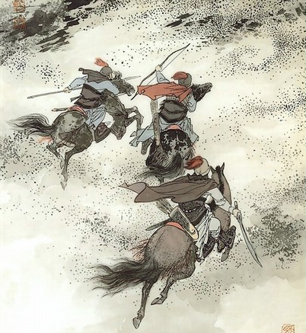
月 黑 雁 飞 高，
单 于 夜 遁 逃。
欲 将 轻 骑 逐，
大 雪 满 弓 刀。

【赏析】
《塞下曲》为汉乐府旧题，内容多写边塞征战。这是卢纶组诗《塞下曲》中的第三首。这首诗写将军雪夜准备率兵追敌的壮举，气概豪迈。前两句写敌军的溃逃。后两句写将军准备追敌的场面，气势不凡。
本诗情景交融。敌军是在“月黑雁飞高”的情景下溃逃的，将军是在“大雪满弓刀”的情景下准备追击的。一逃一追的气氛有力地渲染出来了。全诗没有写冒雪追敌的过程，也没有直接写激烈的战斗场面，但留给人们的想象是非常丰富的。
《早春呈水部张十八员外》（唐 韩愈）
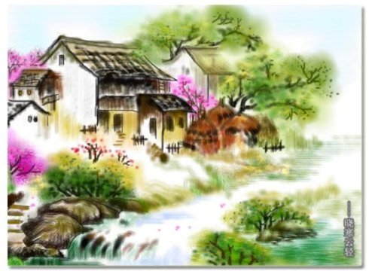
天街小雨润如酥，
草色遥看近却无。
最是一年春好处，
绝胜烟柳满皇都。

【赏析】
1、呈：恭敬地送给。
2、天街：京城街道。
3、绝胜：远远超过
这首小诗是写给水部员外郎张籍的一首描写和赞美早春美景的七言绝句。张籍在兄弟辈中排行十八，故称张十八。诗的风格清新自然，诗人只运用简朴的文字 ，就常见的“小雨”和“草色”，描绘出了早春的独特景色。刻画细腻，造句优美，构思新颖，给人一种早春时节湿润、舒适和清新之美感。表达作者充满对春天的热爱和赞美之情。
《滁州西涧》（唐 韦应物）

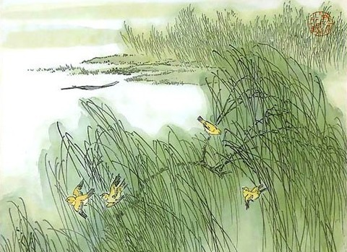

独怜幽草涧边生，
上有黄鹂深树鸣。
春潮带雨晚来急，
野渡无人舟自横。

【赏析】
此诗是韦应物任滁州刺史时所作。诗歌描写了滁州西涧幽寂的风景：清幽的芳草在涧边寂寂地生长着，幽草附近，有深密的树林，林中有黄鹂在鸣唱。傍晚之时，春雨急骤，涧中之水横冲直撞奔突而流，野外的渡口一片安详，周围了无人踪，只有渡船横在河中。此诗动静结合，风格深远，如一幅清幽的水墨画。
《芙蓉楼送辛渐》（唐 王昌龄）
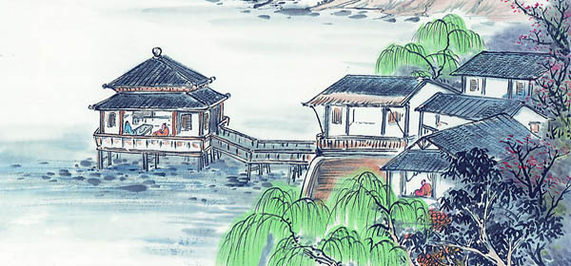

寒雨连江夜入吴，
平明送客楚山孤。
洛阳亲友如相问，
一片冰心在玉壶。

【赏析】
《芙蓉楼送辛渐》是唐朝诗人王昌龄的一首送别诗，是作者被贬为江宁县丞时所写。诗的构思新颖，淡写朋友的离情别绪，重写自己的高风亮节。首两句写景，用苍茫的江雨和孤峙的楚山，烘托送别时的凄寒孤寂之情，也展现了诗人开朗的胸怀和坚强的性格；后两句诗人以晶莹透明的冰心玉壶自喻，与前面屹立在江天之中的孤山之间形成一种有意无意的照应，令人自然联想到诗人孤介傲岸的形象和光明磊落、表里澄澈的品格。全诗即景生情，寓情于景，含蓄蕴藉，韵味无穷。

《鹿柴》（唐 王维）
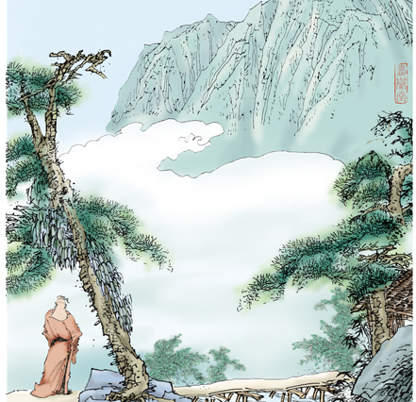
空山不见人，
但闻人语响。
返景入深林，
复照青苔上。

【赏析】
这是王维后期的山水诗代表作—— 五绝组诗《辋川集》二十首中的第四首。整首诗写一座人迹罕至的空山，一个古木参天的树林，意在创造一个空寂幽深的境界。全诗用反衬手法。前两句描写山的空寂，却给深山加进了隐隐约约的人语之声，让它打破空山之静，这神秘的不知来处的人语声，愈发衬托得山林寂静。后两句写深林幽暗，反而给林中投射一束夕阳的余辉。这束冷淡的阳光艰难地透过密林的重重遮挡斜射进来，散成微弱的金黄光斑，洒落在冷得发青的斑驳青苔上，划破深林中的阴暗，但随着夕阳的沉没，这一点亮光也将最终消失。这样，密林的幽暗就愈发可感。这样的境界，这样的写法，可谓开前人所未有，显示了王维写景的惊人才能。
《送元二使安西》（唐 王维）
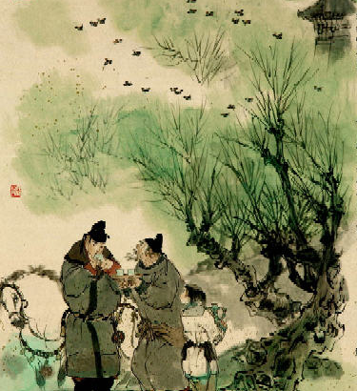

渭城朝雨浥轻尘，
客舍青青柳色新。
劝君更尽一杯酒，
西出阳关无故人。

【赏析】
《送元二使安西》是王维非常著名的一首送别诗，曾被谱曲传唱，称为“阳关三叠”。诗中把深沉的情感融入平淡的话语中，更增添了感人的力量，成为千古传诵的名句。这首诗所描写的是一种最有普遍性的离别。它没有特殊的背景，而自有深挚的惜别之情，这就使它适合于绝大多数离筵别席演唱，后来编入乐府，成为最流行、传唱最久的歌曲。

